MEDICCOLOMBIA
MANUAL DE USUARIO
Sistema de gestión y control de medicamentos
Servicio Nacional de Aprendizaje – SENA REGIONAL CAUCA
Programa de formación: ADSO ANALISIS Y DESARROLLO DE SOFTWARE
Aprendices: Carlos Xavier Barrera
Stiven Robles
Ficha:3118302
Fecha: 14 de septiembre de 2026

Control del documento
Versión | Fecha | Descripción | Responsable
1.0 | 01/09/2026 | Versión inicial del manual de usuario. | Aprendiz / Equipo del proyecto

Tabla de contenido
Contenido
Control del documento 2
Tabla de contenido 2
1. Introducción 5
2. Objetivo del manual 5
3. Alcance 5
4. Requisitos para utilizar MedicColombia 5
5. Acceso al sistema 6
6. Interfaz principal 7
6.1 Panel de Control (Dashboard General) 7
6.2 Componente: Barra de Navegación Superior (Navbar) 8
7. MENU Principal 9
7.1 Navegación del menú 9
7.2 Organización de los módulos 9
8. Modulo Inventario 10
8.1 Ver inventario 10
8.2 Registrar producto 11
8.3 Movimientos 12
8.4 Vencimientos y alertas 13
8.5 Reportes rápidos 13
8.6 Importancia del módulo 14
9. Modulo Pedidos 14
9.1 Transferencia 14
9.2 Registrar Nuevo 15
Figura 9.2. Registro de un nuevo pedido. 15
9.3 En camino 15
9.4 Historial de entregas 16
9.5 Flujo general de un pedido 16
10. Modulo Proveedores 16
10.1 Descripción 16
10.2 Acceso al módulo 16
10.3 Información de un proveedor 16
10.4 Registrar un proveedor 17
10.5 Consultar proveedores 17
10.6 Editar un proveedor 17
10.7 Eliminar un proveedor 18
10.8 Estado del proveedor 18
10.9 Validaciones y mensajes 18
10.10 Resultado esperado 18
11. Modulo Alertas 19
11.1 Ver alertas 19
11.2 Configurar reglas 20
11.3 Alertas manuales 20
11.4 Importancia del módulo 20
10. Modulo Reportes 20
10.1 Stock general 21
10.2 Productos vencidos 21
10.3 Entradas y salidas 21
10.4 Costos totales 21
10.5 Enviar reportes 22
10.6 Importancia del módulo 22
11. Modulo Usuarios y Roles 22
11.1 Ver usuarios 22
11.2 Registrar usuario 23
11.3 Roles y permisos 23
11.4 Auditoría 23
11.5 Estado de las funcionalidades 23
11.6 Importancia del módulo 24
12. Modulo Configuracion 24
12.1 Parámetros del sistema 24
12.2 Respaldos 24
12.3 Interfaz 25
12.4 Notificaciones 25
12.5 Estado de las funcionalidades 25
12.6 Importancia del módulo 25
13. Solución de problemas frecuentes 25
14. Recomendaciones de uso 26
15. Glosario 27
16. Conclusiones 27
17. Anexos – Capturas de pantalla 27
18. Conclusiones 31

1. Introducción
MedicColombia es un sistema orientado a apoyar la gestión de información relacionada con medicamentos y los elementos que intervienen en su administración, como categorías, proveedores y laboratorios.
Este manual tiene como finalidad explicar, de manera clara y ordenada, el funcionamiento de la aplicación desde la perspectiva del usuario. El documento sirve como guía para ingresar al sistema, consultar información, registrar datos y utilizar las diferentes opciones disponibles en la interfaz.
La versión de este manual debe mantenerse actualizada de acuerdo con las funcionalidades que se incorporen al proyecto.

2. Objetivo del manual
El objetivo de este manual es proporcionar al usuario una guía práctica para utilizar MedicColombia correctamente, describiendo las principales pantallas, opciones, formularios, consultas, acciones de registro, modificación y eliminación de información, así como las validaciones y recomendaciones de uso.

3. Alcance
El manual está dirigido a los usuarios que interactúan con la aplicación MedicColombia. Incluye las operaciones de consulta y gestión que se encuentren habilitadas en la versión instalada del sistema.
Las funciones descritas deben corresponder a las funcionalidades implementadas en la versión final del proyecto.

4. Requisitos para utilizar MedicColombia
Para utilizar MedicColombia se deben disponer, como mínimo, de los recursos definidos para la instalación y ejecución del proyecto.
Requisitos sugeridos:
- Computador con sistema operativo compatible.
- Navegador web actualizado, como Google Chrome, Microsoft Edge o Mozilla Firefox.
- Acceso a la aplicación MedicColombia.
- Conectividad de red cuando la instalación requiera comunicación entre frontend y backend.
- Base de datos y servicios del sistema correctamente configurados cuando la aplicación se ejecute en un entorno local.
Nota: los requisitos definitivos deben ajustarse a la configuración utilizada en la entrega final del proyecto.

5. Acceso al sistema
Para ingresar a MedicColombia, el usuario debe abrir el acceso proporcionado por el administrador o responsable de la instalación.
Si la versión implementada dispone de autenticación, el usuario deberá introducir sus credenciales en la pantalla de inicio de sesión y seleccionar la opción correspondiente para ingresar.
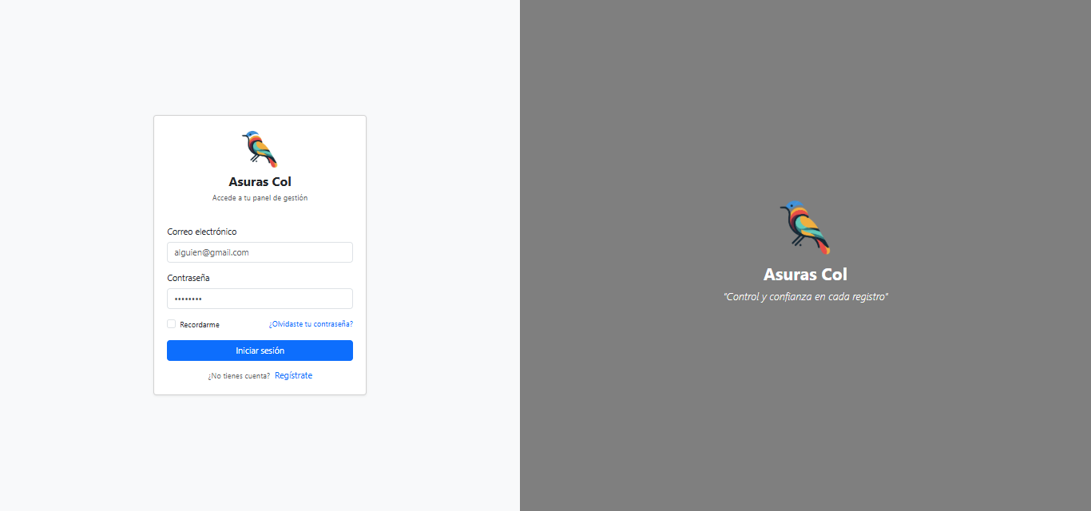

Si la versión implementada no requiere autenticación, el usuario accederá directamente a la interfaz principal.

6. Interfaz principal
La interfaz principal de Asuras Col es el entorno de bienvenida al que accede el usuario una vez autenticado en el sistema. Esta pantalla centraliza el acceso a las herramientas del aplicativo y ofrece un resumen analítico inmediato sobre la gestión de los inventarios médicos.

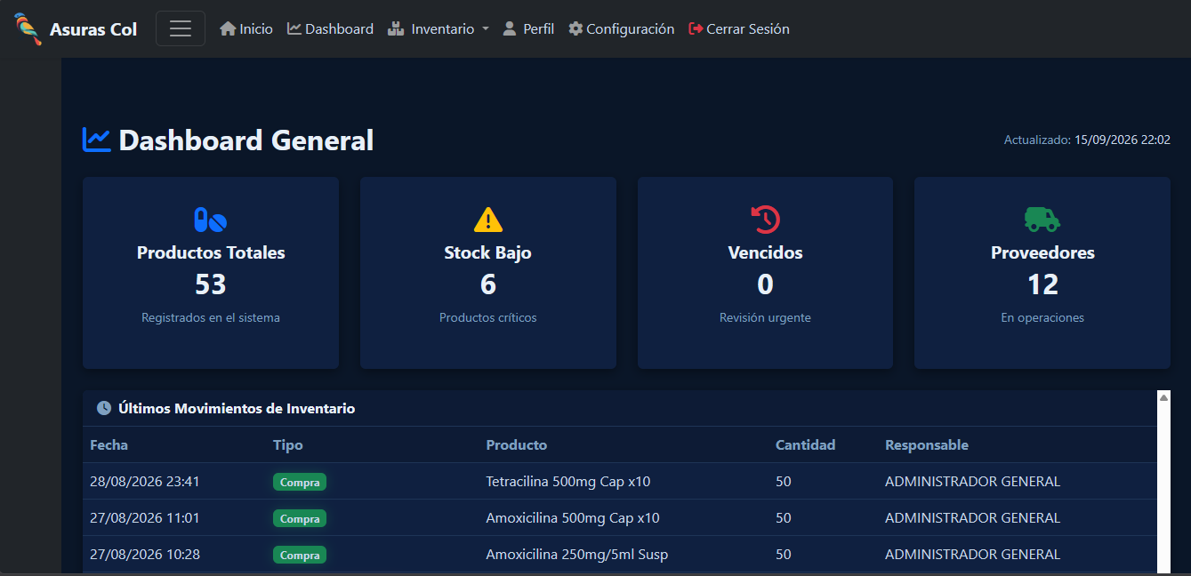

A continuación, se describen los dos componentes fundamentales que estructuran la navegación de la interfaz principal:

6.1 Panel de Control (Dashboard General)
El Dashboard General es la sección analítica principal de la plataforma. Su propósito es ofrecer al usuario una vista panorámica, centralizada y en tiempo real del estado operativo de los inventarios médicos, facilitando la toma de decisiones estratégicas mediante indicadores clave y representaciones gráficas:
- Indicadores Clave de Rendimiento (KPIs): Bloques informativos situados en la parte superior del panel que consolidan los datos cuantitativos del sistema, tales como Productos Totales (Ej: 1280), Stock Bajo (Ej: 46), Vencidos (Ej: 12) y Proveedores Activos (Ej: 18).
- Gráficas Estadísticas de Distribución: Paneles visuales dinámicos que procesan los datos históricos mensuales, como la gráfica de barras de estado del inventario (Inventory Status) y la gráfica de anillo sobre el estado de las entregas y cargamentos (Shipment Status).

6.2 Componente: Barra de Navegación Superior (Navbar)
La barra de navegación superior es un elemento global y persistente de la interfaz que permite al usuario interactuar de manera transversal con el sistema sin importar el módulo en el que se encuentre:
- Identidad de Marca y Control Lateral: Contiene el logotipo y nombre (Asuras Col) que actúa como botón de retorno al inicio, junto al botón de menú desplegable (☰) para contraer o expandir la barra lateral izquierda.
- Accesos Directos de Navegación: Botones inmediatos para saltar directamente a las pantallas de Inicio, Dashboard, Inventario, Perfil y Configuración.
- Control de Sesión: Botón rojo de Cerrar sesión diseñado para destruir las credenciales del operario de forma segura y proteger la confidencialidad de la información médica.

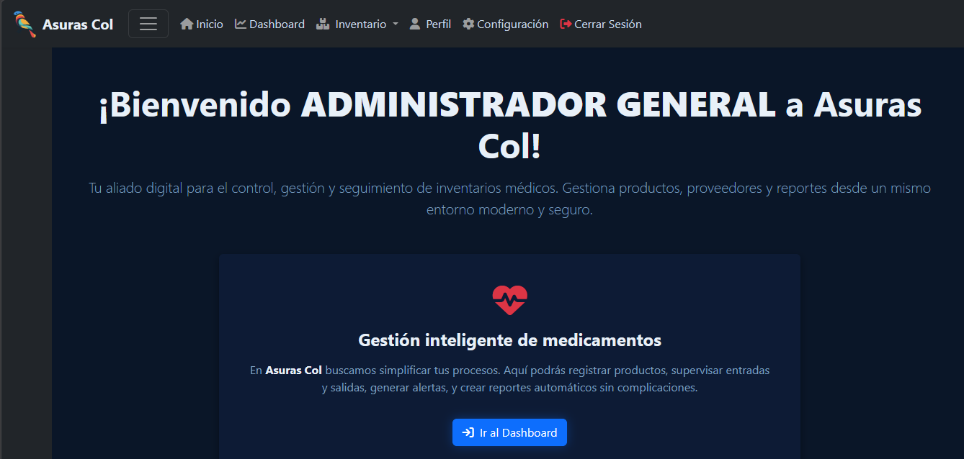

7. MENU Principal
El menú principal de MedicColombia permite al usuario acceder de manera organizada a las diferentes funcionalidades que conforman el sistema.
Desde el menú principal se puede navegar entre los diferentes módulos de acuerdo con las necesidades del usuario y las funciones disponibles dentro del sistema.
Las opciones principales del menú son:
- Inventario
- Ventas
- Proveedores
- Reportes
- Proyecciones
- Usuarios y Roles
- Configuración

7.1 Navegación del menú
Para ingresar a un módulo, el usuario debe seleccionar la opción correspondiente desde el menú principal. El sistema dirigirá al usuario a la pantalla del módulo seleccionado, donde podrá consultar y utilizar las funciones disponibles.
Figura 7.1. Menú principal de MedicColombia.
[Insertar aquí la captura de pantalla general del menú]

7.2 Organización de los módulos
Los módulos del sistema se encuentran organizados de la siguiente manera:
Módulo | Descripción
Inventario | Gestión y control de medicamentos y productos.
Ventas | Registro y seguimiento de Ventas e historial
Proveedores | Administración de la información de proveedores.
Reportes | Consulta de información y generación de reportes
Proyecciones | Consulta de proyecciones y generación.
Usuarios y Roles | Administración de usuarios y funcionalidades relacionadas con el acceso al sistema.
Configuración | Administración de parámetros y opciones generales del sistema.
En las siguientes secciones de este manual se explica detalladamente el funcionamiento de cada módulo, incluyendo las operaciones disponibles y el procedimiento para utilizarlas.

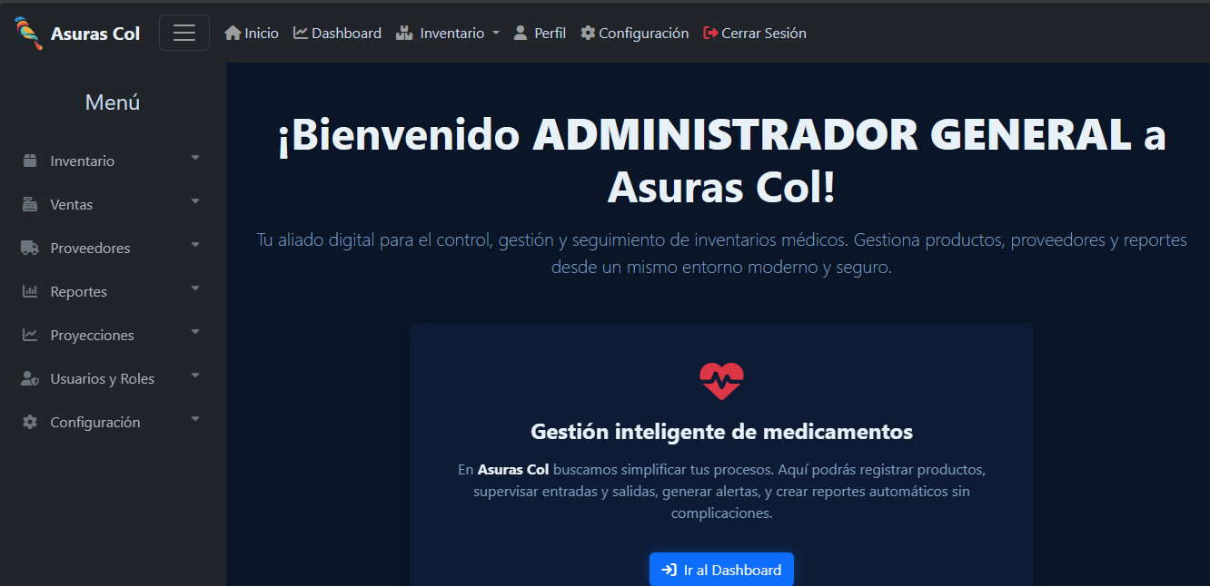

8. Modulo Inventario
El módulo Inventario permite administrar los medicamentos y productos registrados en MedicColombia. Desde este módulo el usuario puede consultar las existencias disponibles, registrar nuevos productos, modificar información y realizar diferentes operaciones relacionadas con el control del inventario.
El módulo facilita el seguimiento de las entradas y salidas de productos, así como la identificación de medicamentos próximos a vencer o que requieren atención debido a sus niveles de existencias.
Las principales operaciones disponibles en este módulo son:

8.1 Ver inventario
La opción Ver inventario permite consultar el listado de medicamentos y productos registrados en el sistema.
El usuario puede visualizar información relacionada con:
- Nombre del medicamento.
- Principio activo.
- Presentación.
- Precio.
- Cantidad disponible o stock.
- Categoría.
- Proveedor.
- Laboratorio.
- Estado del producto.
Esta opción permite al usuario conocer de manera rápida la disponibilidad de los productos registrados.
Figura 8.1. Vista general del inventario.
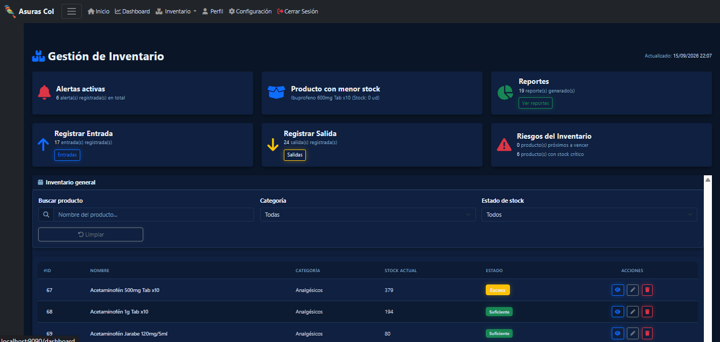

8.2 Registrar producto
La opción Registrar producto permite ingresar un nuevo medicamento o producto al inventario.
Para realizar el registro, el usuario debe:
- Seleccionar la opción Registrar producto.
- Diligenciar la información solicitada.
- Seleccionar la categoría correspondiente.
- Registrar el precio y la cantidad disponible.
- Verificar que la información sea correcta.
- Seleccionar Guardar.
Una vez realizado el proceso, el nuevo producto quedará registrado en el inventario.

8.3 Movimientos
La sección Movimientos permite realizar el seguimiento de las operaciones que afectan las existencias del inventario.
Entre los movimientos contemplados se encuentran:
- Entradas: permiten registrar el ingreso de productos al inventario, por ejemplo, debido a una compra o recepción de mercancía.
- Salidas: permiten registrar la disminución de existencias debido a ventas, entregas u otras operaciones.
El registro de estos movimientos permite mantener actualizadas las cantidades disponibles de cada producto.
Figura 8.3. Gestión de movimientos del inventario.
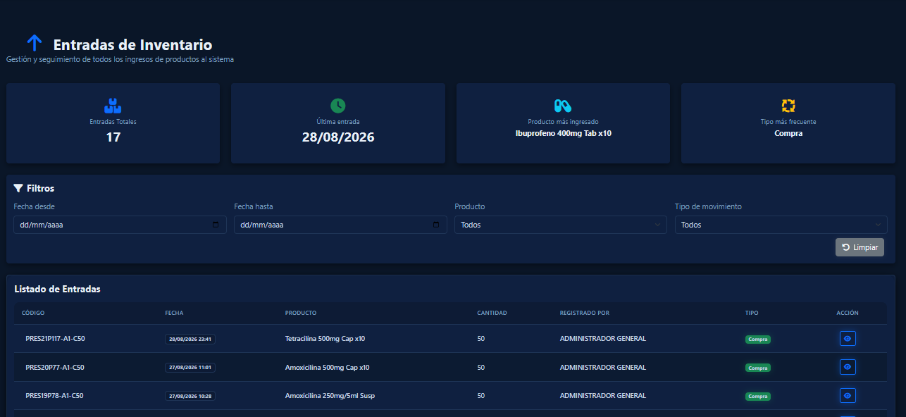
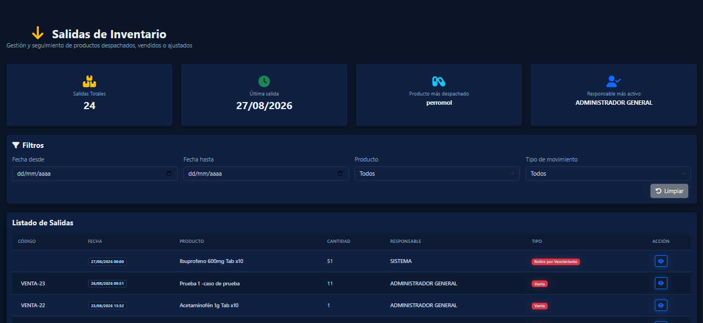

8.4 Vencimientos y alertas
La opción Vencimientos y Alertas permite identificar productos que requieren atención, especialmente aquellos que se encuentran próximos a su fecha de vencimiento.
También permite generar alertas relacionadas con el estado del inventario, facilitando la toma de decisiones y evitando pérdidas de productos.
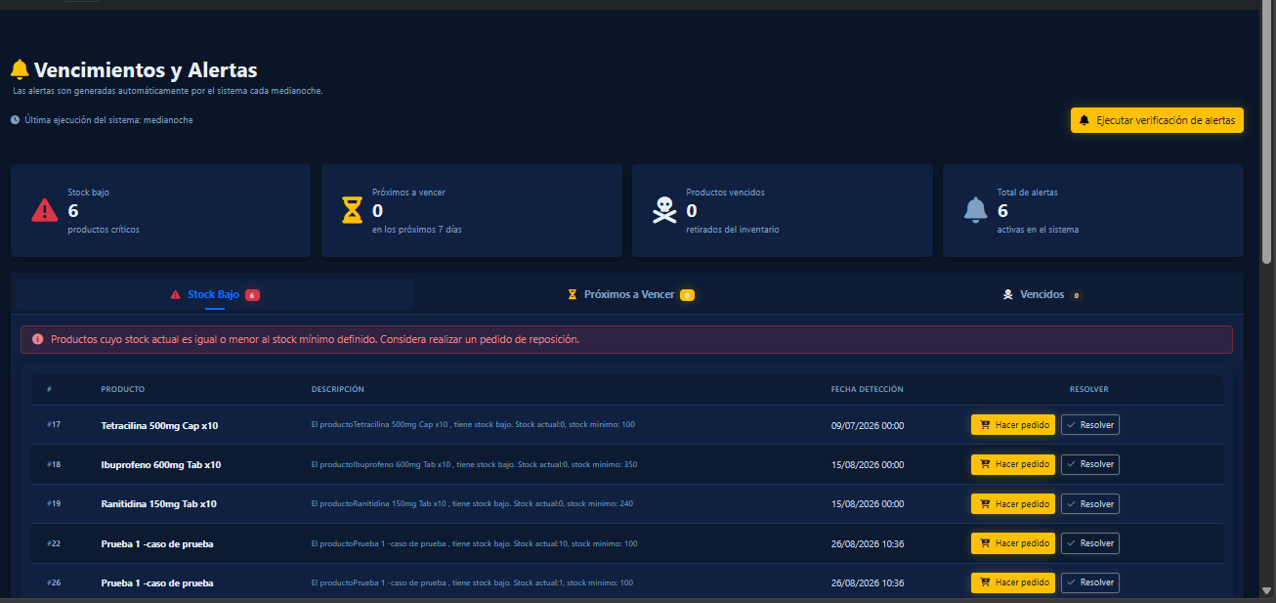

8.6 Importancia del módulo
El módulo Inventario es fundamental para mantener un control organizado de los medicamentos y productos disponibles en MedicColombia. Permite conocer las existencias, controlar los movimientos, detectar productos próximos a vencer y consultar información necesaria para la gestión del sistema.

. Modulo Alertas
El usuario puede identificar situaciones que requieren atención, como:
- Medicamentos próximos a vencer.
- Medicamentos vencidos.
- Productos con bajo nivel de stock.
- Otras situaciones que requieran revisión por parte del usuario.
Las alertas permiten detectar oportunamente estas situaciones y tomar las acciones correspondientes.

11.2 Configurar reglas
La opción Configurar reglas permite establecer los criterios bajo los cuales el sistema debe generar determinadas alertas.
Estas reglas pueden utilizarse para definir condiciones relacionadas con:
- Nivel mínimo de stock.
- Próxima fecha de vencimiento.
- Productos que requieren seguimiento.
- Otras condiciones establecidas para el control del inventario.
La configuración de estas reglas permite adaptar las alertas a las necesidades de gestión de MedicColombia.

11.3 Alertas manuales
La opción Alertas manuales permite al usuario registrar una alerta de manera directa cuando se presenta una situación que requiere seguimiento y que no necesariante es generada automáticamente por el sistema.
Para registrar una alerta manual, el usuario debe:
- Ingresar al módulo Alertas.
- Seleccionar la opción Ejecutar verificación de alertas.
- Automaticamente el sistema revisará todo el inventario y sacará alertas de los productos que lo requieran.

La alerta quedará registrada para facilitar su consulta y seguimiento.

11.4 Importancia del módulo
El módulo Alertas permite mejorar el control de la información del sistema mediante la identificación oportuna de situaciones que requieren atención. De esta manera, el usuario puede realizar un seguimiento adecuado de los productos y tomar decisiones relacionadas con el inventario.

9. Modulo Ventas
El módulo Ventas permite gestionar y realizar procesos POS e historial generados en el sistema MedicColombia. Desde este módulo el usuario puede registrar nuevas compras, consultar información detallada de cada compra, el historial, y la gestión del panel de clientes.
Las principales operaciones del módulo Ventas son:

9.1 Nueva Venta (POS)
La opción Nueva Venta añade una nueva interfaz en la que el usuario podrá efectuar una venta simulada de una lista de productos que un hipotetico cliente registrado en el sistema esté solicitando, escoger medios de pagos, cerrar una venta y posteriormente generar una venta del movimiento realizado.
Figura 9.1. Opción Nueva Venta (POS)
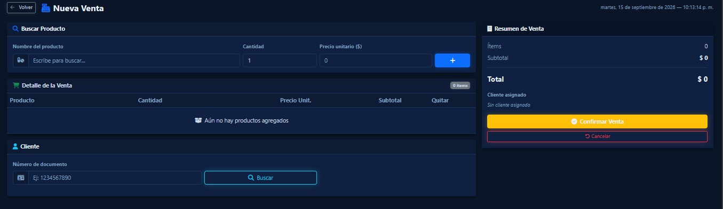

9.2 Historial de ventas
La opción historial ve ventas le permite al usuario tener control y seguimiento en cuanto a las transacciones que se han realizado a lo largo todo el uso del aplicativo, filtrar por fechas para seleccionar el periodo que mas convenga, filtrar por métodos de pago o cliente.
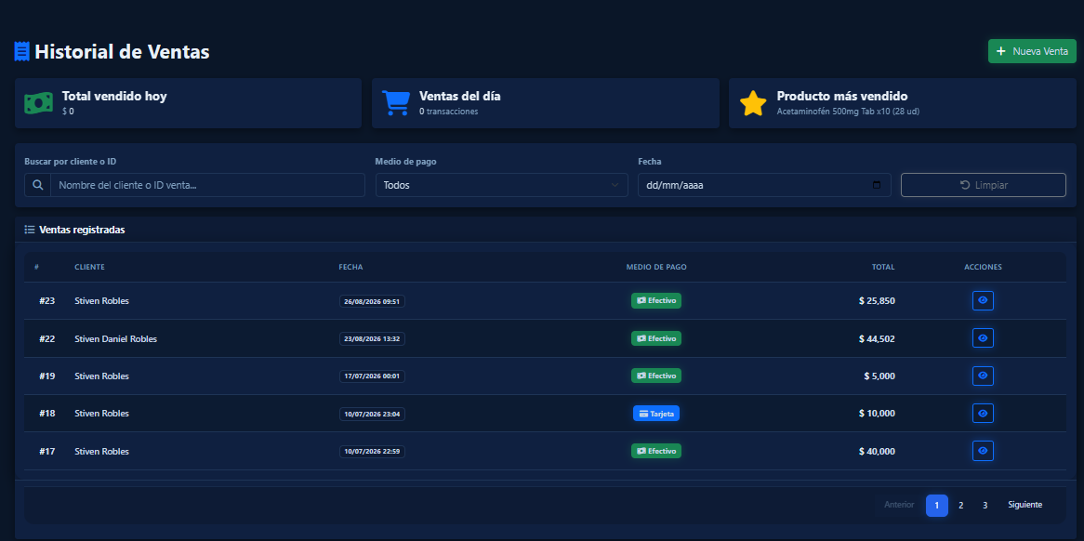
A su vez, en cada venta podrá consultar el registro detallado (la factura) para poder posteriormente reimprimir en tal caso sea necesario.
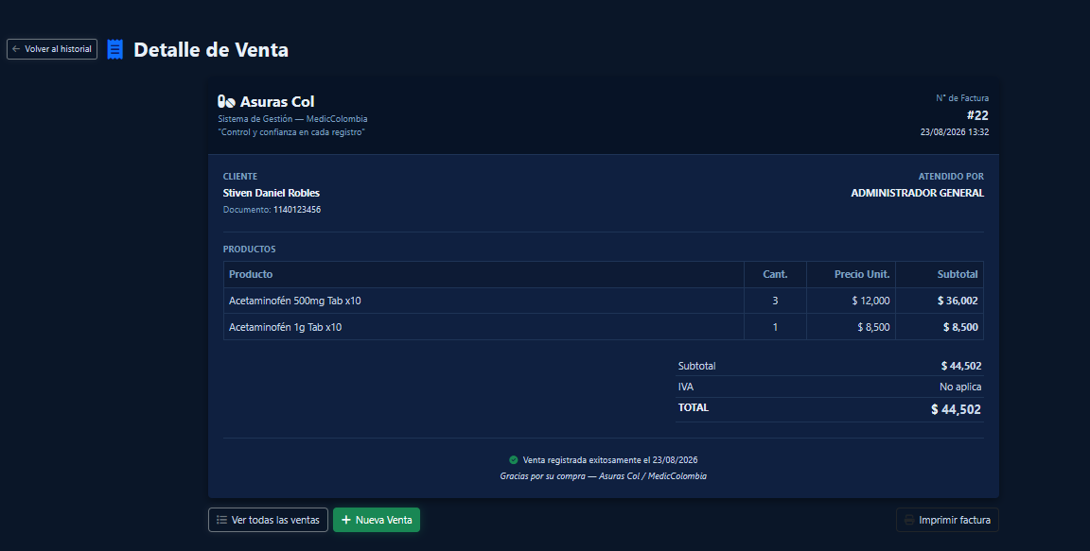

9.3 Ver Clientes
Este panel permite ver la cantidad de clientes que han sido registrados en el sistema y toda su información relacionada. Este panel permite al colaborador tener trazabilidad de salidas del sistema en cuanto a Ventas y tener una optima gestión de la información de los clientes del aplicativo y del negocio.
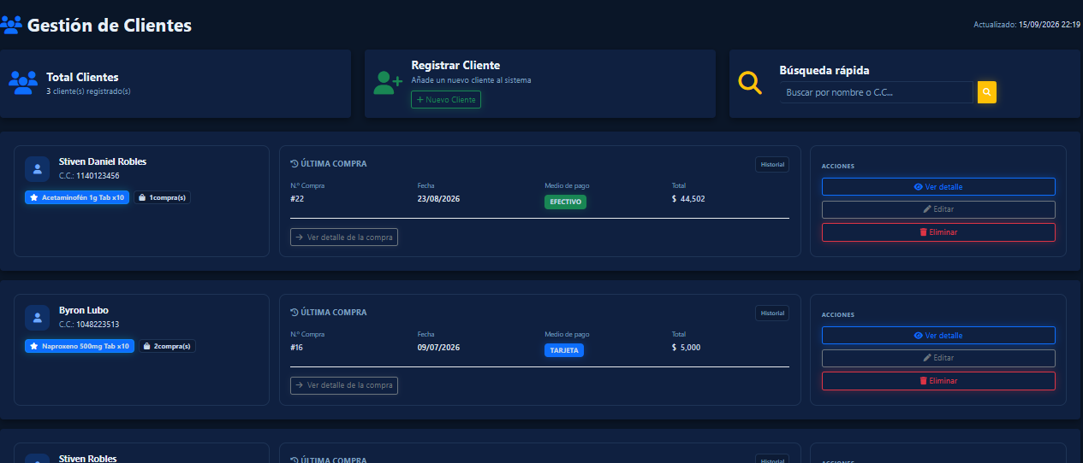
En este apartado se podrá, como se ve en la imagen, ver a más detalle la información del cliente, editar la información básica del mismo, o eliminarlo del registro (esta opción no es una buena práctica puesto que dañaría la trazabilidad y el historial general de la aplicación).

9.4 Registrar Cliente.
La opción Registrar Cliente permite crear un nuevo cliente en el sistema.
Para registrar un nuevo cliente el usuario debe:
- Entrar en el modulo Ventas y dirigirse a la opción de “registrar cliente”.
- Diligenciar la información básica requerida que se solicita para añadirlo.
- Darle en la opción “Registrar cliente” para que se guarde la información en la base de datos.
- Posteriormente deberá irse al panel y seleccionar el modulo de ventas y dirigirse a la sección de “Ver clientes” (o la redirección tras guardar cliente) y seleccionar la opción de la tarjeta del cliente agregado de “Ver detalle”.
- Añadir información complementaria como lo es: corres electrónicos, números telefónicos, direcciones del cliente para mejorar la fidelización del mismo.
- Guardar toda la información.
Una vez diligenciado todo, el cliente quedará disponible en la aplicación para poder ser utilizado para futuras compras.

Figura 9.2. Registro de un nuevo cliente.
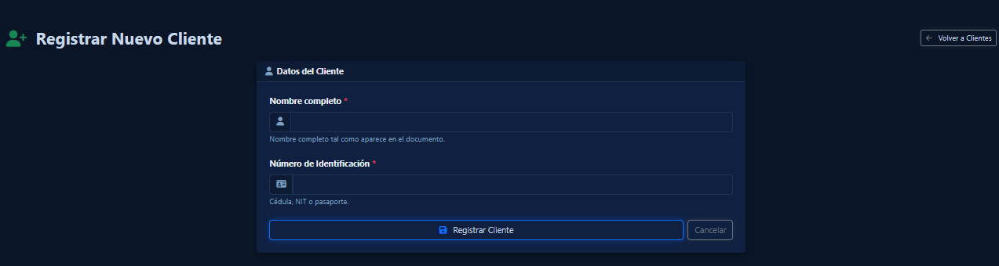

Figura 9.3. Registro de información adicional de un cliente.
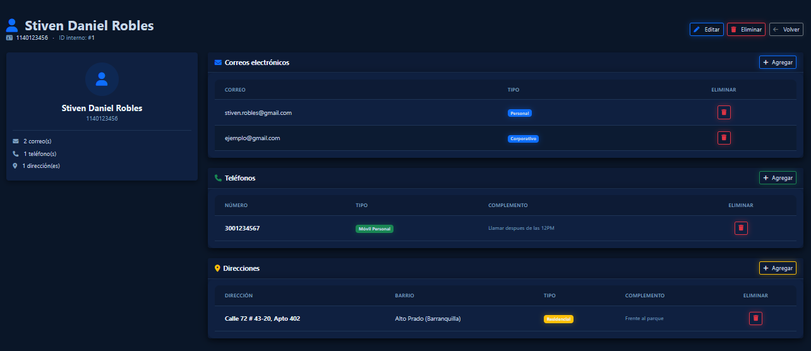

10. Modulo Proveedores

10.1 Descripción
El módulo Proveedores permite administrar la información de las empresas o personas encargadas de suministrar medicamentos y otros productos a MedicColombia.
Adicional a esto, también estará el apartado que te permite realizar un nuevo pedido, consultar su estado y darle seguimiento, recibir o rechazar mercancía y ver el historial de entregas de pedidos y los estados asociados.
Desde este módulo el usuario puede registrar, consultar, actualizar y eliminar proveedores, manteniendo organizada la información necesaria para realizar el proceso de abastecimiento e inventario del sistema.

10.2 Acceso al módulo
Para ingresar al módulo de Proveedores:
- Inicie sesión en el sistema MedicColombia.
- Diríjase al menú principal.
- Seleccione la opción Proveedores.
- El sistema mostrará la interfaz correspondiente al módulo.

10.3 Nuevo pedido
Al entrar en el apartado de nuevo Pedido, el usuario podrá solicitar insumos y medicamentos a proveedores que tenga registrados en el sistema. Tendrá dos apartados para buscar y filtrar los productos: o por catalogo de proveedor; o buscando directamente por el nombre del producto a comprar.

10.3.1 Figura de Nuevo pedido.

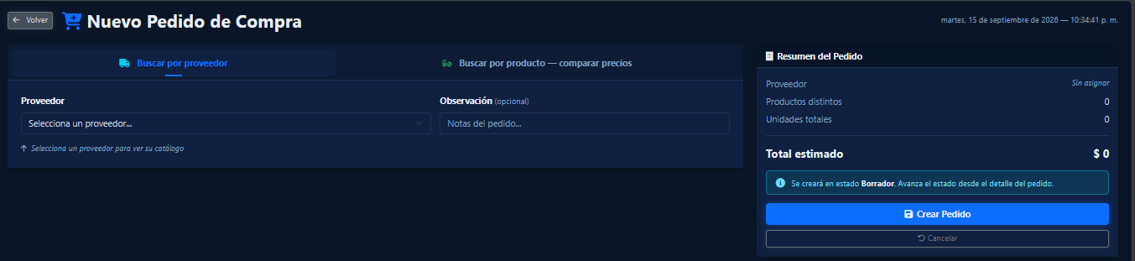
2
1

Opción 1.
En la opción 1 podrás buscar por proveedor y este te mostrar el catalogo de productos a ofrecer si la necesidad es hacer un pedido mínimo o mayor a un mismo proveedor.
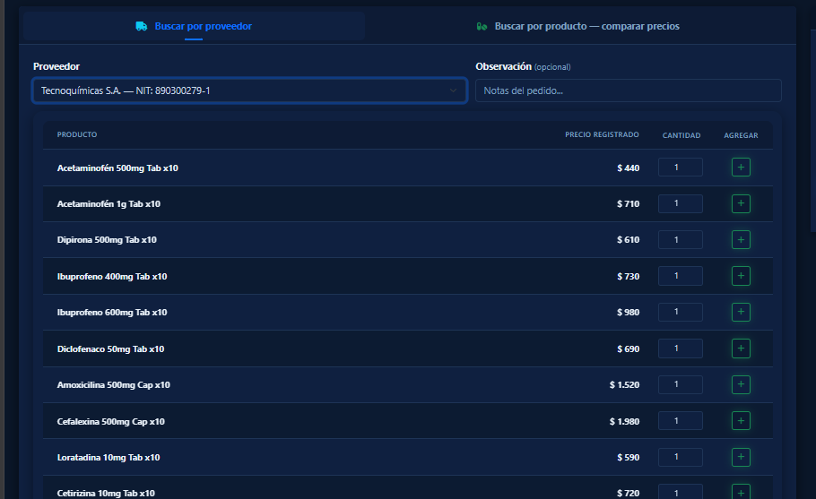

Opción 2.
La opción dos te permite buscar por nombre de producto y en esta te mostrará un apartado de qué proveedor es quien te ofrece un mejor precio competitivo y favorable para el usuario. Ya es decisión del usuario seguir con las recomendaciones del sistema u optar por criterios de aceptación más profundos.
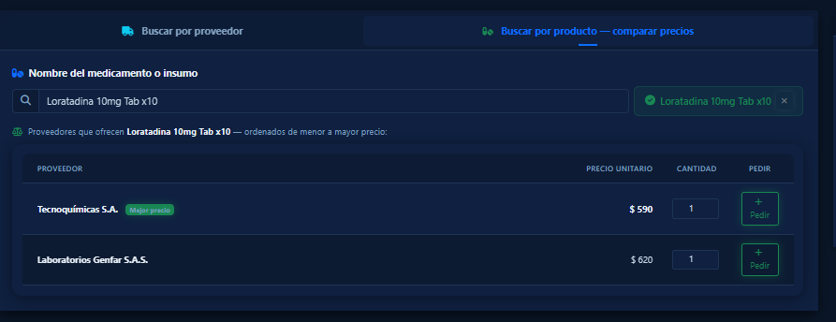
Una vez hubo finalizado la compra del pedido, este automáticamente adquiere el estado de “Borrador” el cual significa que este no se ha efectuado ni enviado al destinatario por si fue un error o si hay algo que cambiar o si no se está 10 % seguro de lo que se está solicitado.
El usuario podrá manipular manualmente el estado del pedido y/o el proveedor según lo requiera la situación actual.
Hay estados de no retorno. Es decir, si un estado ya se la marcado por el usuario administrador como completado / recibido, no podrá cambiarlo a un estado anterior como “En camino” o “Rechazado” puesto que esta acción en cuanto a trazabilidad o funcionabilidad lógica es imposible y esta inhabilitada.

10.3.2 Flujo de estados de un pedido
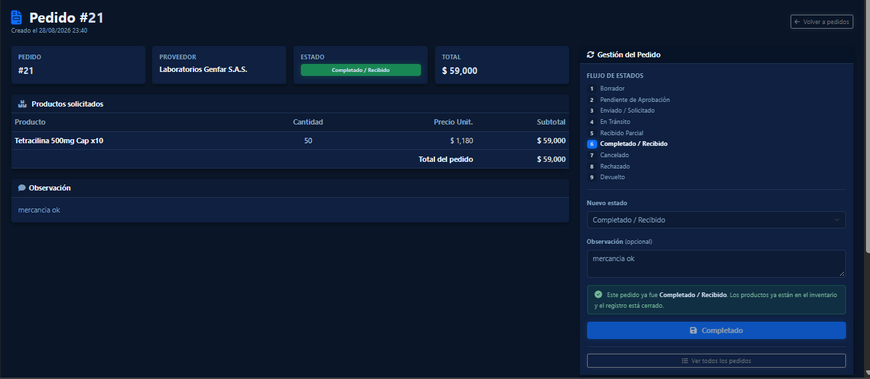

Este panel será visible tanto para el usuario administrador como para el proveedor en cuestión para monitorear todas las observaciones y cambios de estados y checkeos del pedido antes de su recepción final.

10.4 Registrar un proveedor
Al registrar un proveedor, el sistema solicita los siguientes datos:
- NIT: número de identificación tributaria del proveedor.
- Nombre: nombre o razón social del proveedor.
- Teléfono: número de contacto.
- Correo electrónico: correo utilizado para la comunicación con el proveedor.
- Dirección: ubicación física del proveedor.
- Estado: permite indicar si el proveedor se encuentra activo o inactivo.
Para registrar un nuevo proveedor:
- Ingrese al módulo Proveedores.
- Seleccione la opción Agregar proveedor o Nuevo proveedor.
- Diligencie los campos solicitados.
- Verifique que la información ingresada sea correcta.
- Seleccione el botón Guardar.
- El sistema almacenará la información y mostrará el nuevo proveedor en el listado.
Nota: Los campos deben ser diligenciados con información válida para evitar errores durante el registro.

10.5 Consultar proveedores
El módulo presenta un listado con los proveedores registrados en el sistema.
El usuario puede consultar información como:
- NIT.
- Nombre del proveedor.
- Teléfono.
- Correo electrónico.
- Dirección.
- Estado.
Esta información permite identificar rápidamente los proveedores disponibles y conocer cuáles se encuentran activos.

10.6 Editar un proveedor
Para modificar la información de un proveedor:
- Ubique el proveedor que desea modificar en el listado.
- Seleccione la opción Editar.
- El sistema mostrará la información registrada.
- Modifique los datos necesarios.
- Seleccione Guardar.
- El sistema actualizará la información del proveedor.

10.7 Eliminar un proveedor
Para eliminar un proveedor:
- Ubique el proveedor en el listado.
- Seleccione la opción Eliminar.
- Confirme la acción cuando el sistema lo solicite.
- El proveedor será eliminado del listado.
Recomendación: Antes de eliminar un proveedor, verifique que no esté relacionado con medicamentos u otros registros del sistema.

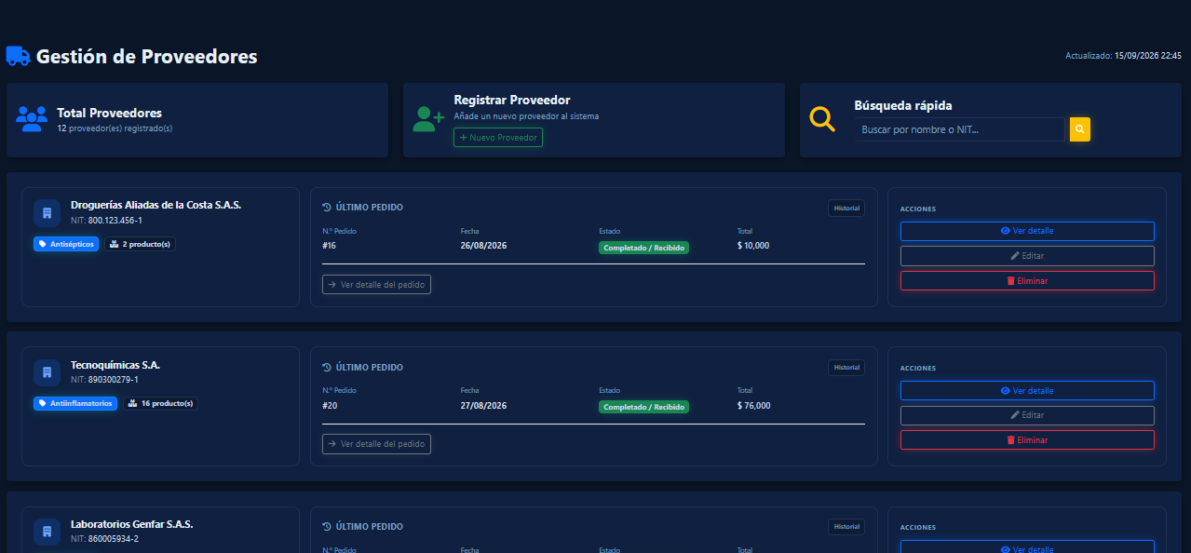

El registro de información de un proveedor se realiza de igual manera y con los mismos pasos que ya se explicaron con anterioridad en el modulo Ventas en la opción de Nuevo Cliente. En cuando a anexo de información complementaria adicional de correos electrónicos, direcciones y teléfonos de contacto.

10. Modulo Reportes
El módulo Reportes permite consultar y generar información resumida sobre los diferentes procesos realizados en MedicColombia. Esta información facilita el análisis y seguimiento del inventario, los productos y los movimientos registrados en el sistema.
Las principales operaciones del módulo son:

10.1 Vista principal
La opción Vista principal nos ofrece la vista general y precisa (historial) de todos los tipos de reportes que podemos ejecutar y crear en el sistema.
Los diferentes tipos de reportes que el sistema nos permite crear son los siguientes;
1. Reporte de stock: Nos permite realizar un reporte de stock de todos los productos del sistema para administrar todas las unidades adquiridas de todos los productos a lo largo de todo el tiempo de activación del aplicativo para ver detalles importantes sobre mermas, sobrepedidos o escasez.
2. Vencimientos: genera un reporte de todos los productos vencidos y lista los próximos a vencer para gestión de mermas en el inventario.
3. Producto: Gestión de reporte de un producto en específico, su estado actual y los movimientos que se han realizado con dicho producto.
4. Categoría: Genera un reporte del estado de los productos de una categoría en específico.
5. Ventas: Genera un reporte de ventas general o por periodos de tiempo con filtro para información detallada de los movimientos y transacciones realizadas.
6. Clientes: Reporte de historial de clientes activos (con compras asociadas y total) y clientes inactivos (sin compras asociadas).
7. Proveedores: Reporte de historial de proveedores activos (con pedidos realizados y total) y proveedores inactivos (sin pedidos asociados).
8. Pedidos: Genera un reporte general o por periodos de tiempo con filtro para información detallada de los movimientos y transacciones, estados y artículos de pedidos realizados.
9. Reporte general: recopila toda la información del sistema configurable en un solo reporte extenso y completo que reúne información de los reportes anteriores de manera conjunta, divida en secciones, pero de manera general y menos detallada.

Cada uno de estos reportes en el panel del módulo de Reportes tendrá una subopción que engloba una categoría de reportes en específico.
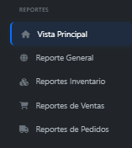
En la opción de repote general podrá generar el reporte general del sistema.
En la opción de reportes de inventario encontrará las opciones de generar reportes de Stock, categoría, vencimientos y por producto.
En la opción de reportes de Ventas encontrará las opciones de generar reportes de Ventas y clientes.
En la opción de reportes de Pedidos encontrará las opciones de generar reportes de Pedidos y proveedores.

10.6 Importancia del módulo
El módulo Reportes permite obtener información organizada sobre el estado del inventario y sus movimientos. Los reportes generados sirven como herramienta de apoyo para el control de existencias, seguimiento de productos vencidos, revisión de movimientos y análisis de costos.

11. Módulo de proyecciones
El modulo de Proyecciones permite administrar y gestionar proyecciones de mercado del sistema y posibles aproximaciones de diferentes categorías disponibles bajo ciertos parámetros configurables por el usuario administrador en el panel de opciones del sistema.
En este módulo se podrán encontrar funciones como Ver proyecciones y Consulta manual, para la gestión de proyecciones que mejoren la visión a futuro del sistema y la óptima utilización y manejo de recursos del sistema y en general.
Las principales operaciones contempladas para este modulo son:

11.1 Ver proyecciones
La opción Ver proyecciones permite consulta el historial de proyecciones realizadas por el usuario asi como ver detalladamente la información de proyecciones ya realizadas anteriormente.
El usuario puede visualizar información como:
  - Total proyecciones guardadas.
  - Proveedores fiables
  - Clientes en ranking
  - Precios de mercado.
  - Historial de proyecciones y la posibilidad de filtrar por producto o categoría o tipo de proyección.
Esta vista le da un control general al usuario sobre la información proyectada de las ultimas transacciones y operaciones del sistema a lo largo del tiempo para así poder realizar mapeos o puestas en practicas para estrategias y metas a futuro.

11.1.1 Figura de Panel principal de Ver proyecciones:
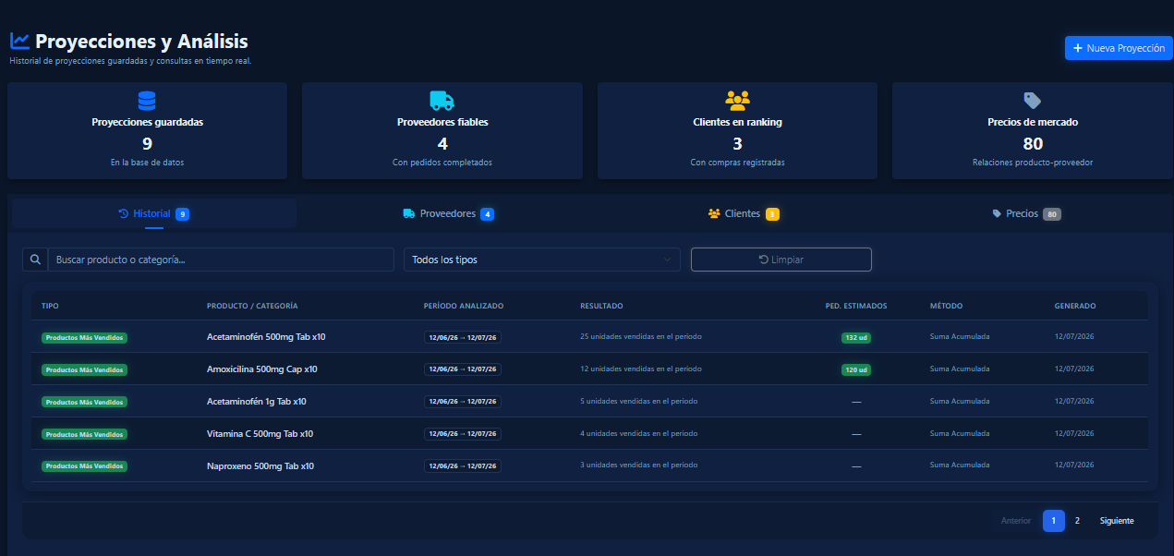
Tendrá un botón en la parte superior derecha que le permitirá al usuario un atajo rápido a la funcionalidad de crear una nueva proyección.
11.2. Consulta manual.
La opción consulta manual permite al usuario administrador ver las diferentes opciones de proyecciones permitidas hasta la actualidad por el sistema y un atajo rápido para periodo a analizar o la posibilidad de insertar un periodo de tiempo de manera manual.
Aquí el usuario podrá visualiza:
- Los diferentes 4 tipos de proyecciones disponibles en el sistema y breves descripciones de sus funcionamientos.
- Un apartado de periodo a analizar con opción rápida o una opción para escogerlo de manera manual
Los 4 tipos de proyecciones a generar son los siguientes:
- Productos más vendidos: Generará un registro de los productos mas vendidos en un top 5 en ranking.
- Productos menos vendidos: Realiza un seguimiento de los productos menos vendidos en un periodo de tiempo para verificar mermas o exceso de unidades de productos con menos salida al mercado.
- Retiros por vencimiento: Genera un listado de productos retirados por vencimiento para detectar patrones de compra excesiva o poca salida al mercado o mala rotación del producto.
- Ventas por categoría: Ayuda a ver la rentabilidad de las categorías que mas salida al mercado tienen y cuales están mas estancadas.
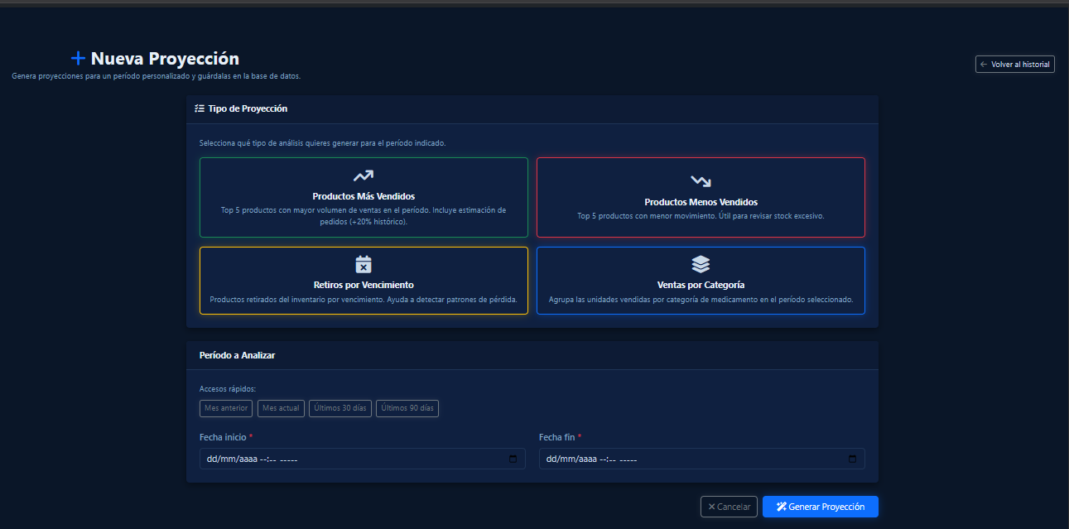
Importancia del módulo:
El modulo de Proyecciones en conjunto con el modulo de Reportes, constituye uno de los pilares principales de negocio de la aplicación, permitiéndole al usuario un análisis del mercado y previsiones importantes para la toma de decisiones y mejoramiento tanto de la gestión de los productos y sus características como a la trazabilidad y fidelización de los compradores y clientes del sistema.
Es una herramienta de análisis importante que le da a MedicColombia la posibilidad de escalabilidad en el mercado actual y la mantenibilidad del mismo.

12. Modulo Usuarios y Roles
El módulo Usuarios y Roles permite administrar las cuentas de usuario que tienen acceso al sistema MedicColombia. Actualmente, el módulo contempla la gestión básica de usuarios, mientras que algunas funcionalidades relacionadas con la administración de roles, permisos y auditoría se encuentran previstas para futuras versiones del sistema.
Las principales operaciones contempladas para este módulo son:

11.1 Ver usuarios
La opción Ver usuarios permite consultar el listado de usuarios registrados en MedicColombia.
El usuario puede visualizar información como:
- Nombre del usuario.
- Correo electrónico.
- Rol asignado.
- Estado del usuario.
Esta funcionalidad facilita la consulta y administración básica de las cuentas registradas.

11.2 Registrar usuario
La opción Registrar usuario permite crear una nueva cuenta de usuario en el sistema.
Para registrar un usuario:
- Ingresar al módulo Usuarios.
- Seleccionar la opción Registrar usuario.
- Diligenciar la información solicitada.
- Verificar los datos ingresados.
- Seleccionar la opción Guardar o Registrar.
Una vez realizado el proceso, el usuario quedará registrado en el sistema.

11.3 Roles y permisos
La funcionalidad Roles y permisos se encuentra prevista para una futura implementación.
Su objetivo será permitir la asignación de diferentes niveles de acceso a los usuarios de acuerdo con las funciones que desempeñen dentro del sistema.
Esta funcionalidad permitirá establecer qué módulos y operaciones estarán disponibles para cada tipo de usuario.
Estado actual: Funcionalidad pendiente de implementación.

11.4 Auditoría
La funcionalidad de Auditoría también se encuentra prevista para una futura implementación.
Su propósito será permitir el seguimiento de las actividades realizadas por los usuarios dentro del sistema, registrando información relevante sobre las operaciones efectuadas.
Esta funcionalidad permitirá mejorar el control y trazabilidad de las acciones realizadas en MedicColombia.
Estado actual: Funcionalidad pendiente de implementación.

11.5 Estado de las funcionalidades
Funcionalidad | Estado
Ver usuarios | Implementada
Registrar usuario | Implementada
Roles | Implementada
Auditoría | Pendiente de implementación

11.6 Importancia del módulo
El módulo Usuarios y Roles constituye una parte importante de MedicColombia, ya que permite administrar las cuentas que tienen acceso al sistema.
Las funcionalidades de Auditoría podrán incorporarse posteriormente para fortalecer el control de acceso, la seguridad y la trazabilidad de las operaciones realizadas por los usuarios.

12. Modulo Configuracion
El módulo Configuración permite administrar diferentes aspectos generales del sistema MedicColombia y establecer parámetros relacionados con su funcionamiento y presentación.
Algunas de las funcionalidades de este módulo se encuentran contempladas como parte de las mejoras y ampliaciones futuras del sistema.
Las principales opciones contempladas son:

12.1 Parámetros del sistema
La opción Parámetros del sistema está destinada a permitir la configuración de valores generales utilizados por MedicColombia.
Estos parámetros podrán ser utilizados para adaptar el funcionamiento del sistema de acuerdo con las necesidades de la organización.
Estado actual: Funcionalidad prevista para ampliación del sistema.

12.2 Respaldos
La opción Respaldos estará destinada a la realización y gestión de copias de seguridad de la información almacenada en el sistema.
Los respaldos permitirán proteger la información ante posibles pérdidas o fallos y facilitar su recuperación cuando sea necesario.
Estado actual: Funcionalidad pendiente de implementación.

12.3 Interfaz
La opción Interfaz estará orientada a la configuración de aspectos relacionados con la presentación visual del sistema.
Entre las posibilidades futuras se contempla la personalización de elementos de la interfaz de acuerdo con las necesidades del usuario.
Estado actual: Funcionalidad prevista para futuras versiones.

12.4 Notificaciones
La opción Notificaciones estará destinada a la configuración y administración de los avisos generados por el sistema.
Esta funcionalidad podrá integrarse con el módulo de Alertas para facilitar la comunicación de situaciones que requieran atención por parte del usuario.
Estado actual: Funcionalidad prevista para futuras versiones.

12.5 Estado de las funcionalidades
Funcionalidad | Estado
Parámetros del sistema | Prevista para ampliación
Respaldos | Pendiente de implementación
Interfaz | Prevista para futuras versiones
Notificaciones | Prevista para futuras versiones

12.6 Importancia del módulo
El módulo Configuración está diseñado para centralizar las opciones generales de administración y personalización de MedicColombia.
La implementación progresiva de estas funcionalidades permitirá mejorar la administración del sistema, fortalecer la seguridad de la información y proporcionar mayores posibilidades de personalización a los usuarios.

13. Solución de problemas frecuentes
Problema: La aplicación no abre.
Solución sugerida: verificar que el frontend y los servicios necesarios estén correctamente iniciados.
Problema: No aparecen medicamentos en el inventario.
Solución sugerida: comprobar la conexión con el backend y verificar que existan medicamentos registrados.
Problema: No se puede guardar un registro.
Solución sugerida: revisar los campos obligatorios y validar que la información cumpla las condiciones del formulario.
Problema: Aparece un error de conexión.
Solución sugerida: verificar la dirección y el puerto configurados para el backend, además del estado de la base de datos.
Problema: Los cambios no se reflejan.
Solución sugerida: actualizar la página y comprobar que la operación haya sido guardada correctamente.

14. Recomendaciones de uso

Para garantizar el rendimiento óptimo del aplicativo Mediccolombia y salvaguardar la integridad de los datos de inventario registrados, se sugiere a los usuarios acatar las siguientes pautas de operación:
- Auditoría constante de accesos: Se recomienda visitar el módulo de Configuración de manera semanal para verificar las sesiones activas y comprobar que ningún dispositivo ajeno o no autorizado tenga acceso a las credenciales del operario.
- Verificación previa de lotes: Antes de almacenar un movimiento de Entrada o Salida en el módulo de Inventario, valide físicamente las cantidades contra el documento de entrega para evitar discrepancias que afecten las métricas en tiempo real del Dashboard.
- Cierre de sesión preventivo: Por políticas de seguridad de la información médica, el usuario debe hacer uso estricto del botón de alerta rojo Cerrar sesión en la barra superior al momento de alejarse de su estación de trabajo.
- Mantenimiento de la base de proveedores: Mantenga actualizados los campos de correo y teléfono del módulo de Proveedores para garantizar que las notificaciones automáticas y el flujo de los pedidos no experimenten retrasos logísticos.
- Sincronización del manual: El administrador o aprendiz responsable del proyecto debe actualizar los textos de este manual técnico cada vez que una de las funciones marcadas como "Pendiente de implementación" (como Auditoría o Roles y permisos) sea desplegada formalmente en el sistema.

15. Glosario
Medicamento: producto utilizado para la prevención, diagnóstico o tratamiento de enfermedades.
Categoría: clasificación utilizada para organizar los medicamentos.
Proveedor: persona o empresa que suministra productos al sistema.
Laboratorio: entidad relacionada con la fabricación o comercialización de medicamentos.
Inventario: registro de productos y cantidades disponibles.
Stock: cantidad existente de un determinado producto.
Backend: componente del sistema encargado de procesar solicitudes, aplicar lógica y comunicarse con la base de datos.
Frontend: parte visual de la aplicación con la que interactúa directamente el usuario.

16. Conclusiones
El Manual de Usuario de MedicColombia proporciona una guía para facilitar el uso del sistema y permitir que los usuarios conozcan las principales funciones disponibles.
La documentación debe mantenerse sincronizada con la versión instalada de la aplicación, especialmente cuando se incorporen nuevos módulos, cambios en los formularios o modificaciones en los procesos.

17. Anexos – Capturas de pantalla
En esta sección se presentan las capturas de pantalla definitivas de la interfaz del sistema Mediccolombia. Cada imagen sirve como una referencia visual para guiar al usuario en la identificación de los elementos interactivos y la correcta ejecución de las operaciones del aplicativo.
Figura 1. Pantalla de inicio o acceso al sistema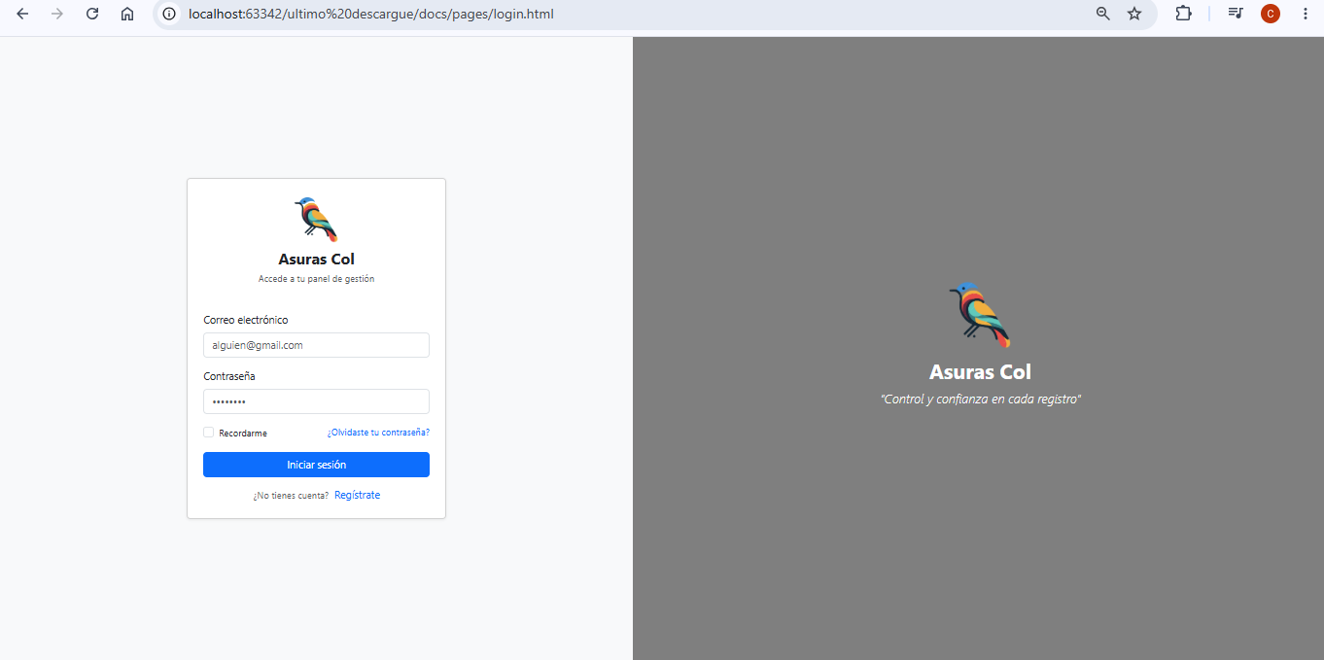
- Descripción: Interfaz de autenticación oficial del sistema. Muestra el logotipo de la marca, el eslogan operativo y los campos requeridos de Correo electrónico y Contraseña. Permite al operario validar sus credenciales mediante el botón azul Iniciar sesión o acceder al enlace de recuperación de contraseña si es necesario.
Figura 2. Panel o menú principal
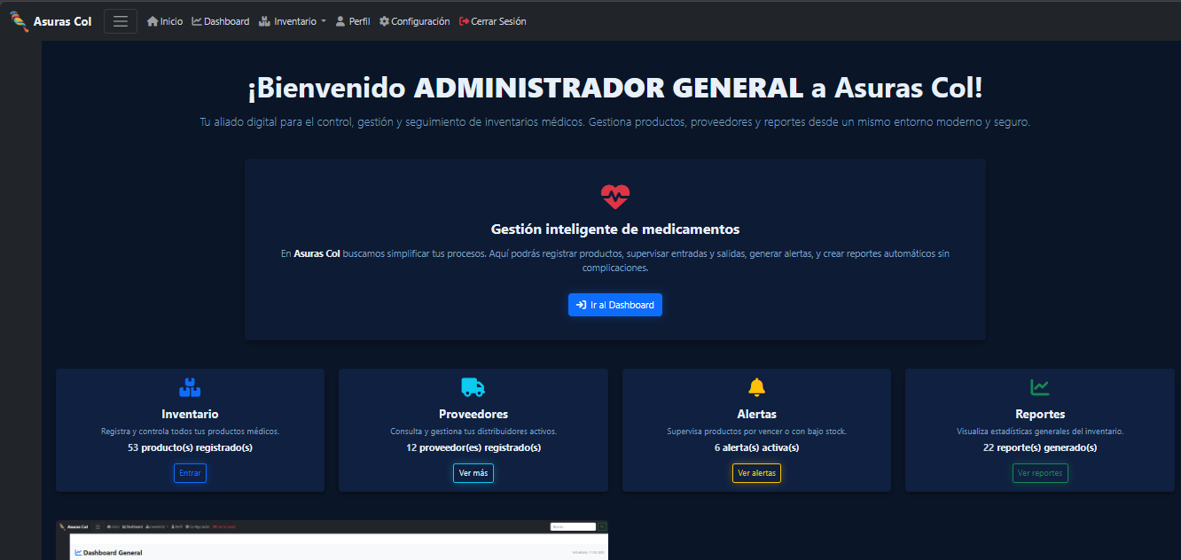

- Descripción: Entorno de bienvenida general o interfaz principal. Muestra el mensaje central de saludo de la plataforma, el acceso directo al Dashboard analítico y las tarjetas inferiores que actúan como enlaces rápidos hacia los módulos clave de control de inventarios médicos.
Figura 3. Listado de medicamentos.
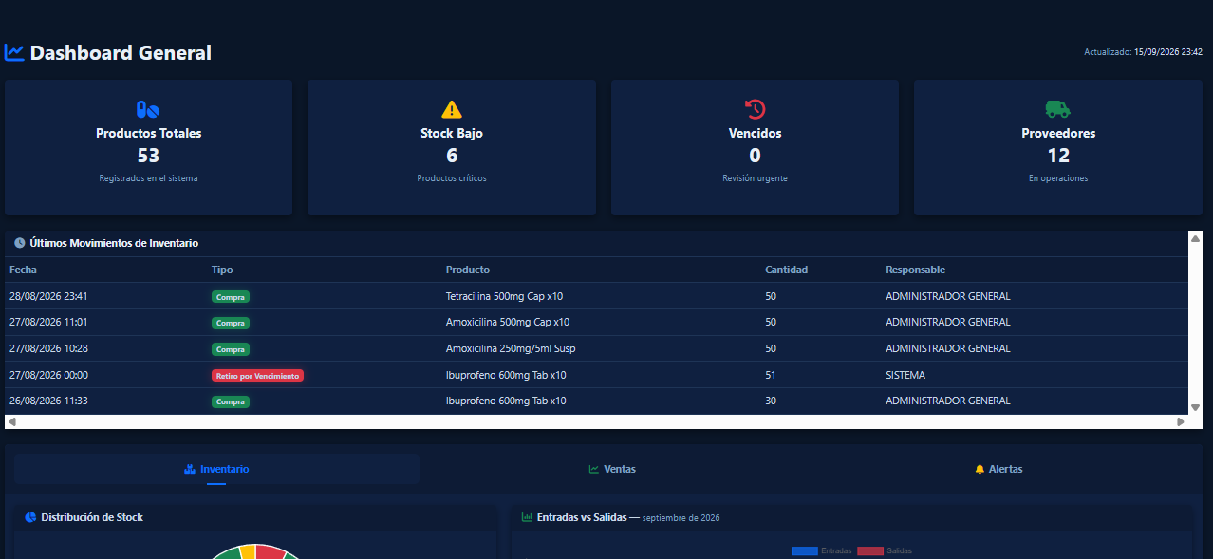
- Descripción: Pantalla de visualización de existencias bajo la tabla Inventario general. Permite al usuario examinar los registros mediante las columnas de código de material, entradas, salidas, valor unitario y stock actual. Destaca los estados de los productos empleando etiquetas de criticidad por colores (Normal, Bajo, Crítico).
Figura 4. Formulario de registro de medicamento

- Descripción: Ventana interactiva empleada para añadir nuevos artículos médicos al stock. Contiene los campos de texto obligatorios para los datos técnicos del fármaco y los menús desplegables para asociar de forma correcta la categoría del producto, el laboratorio fabricante y el proveedor responsable.
Figura 5. Edición de medicamento

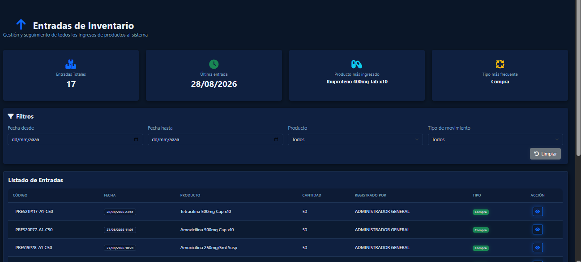

- Descripción: Interfaz de modificación de datos de inventario. Carga los valores almacenados previamente en la base de datos dentro del formulario interactivo, permitiendo al operario corregir cantidades, actualizar precios de costo o alterar el estado físico del registro antes de confirmar los cambios con el botón de guardado.
Figura 6. Gestión de categorías

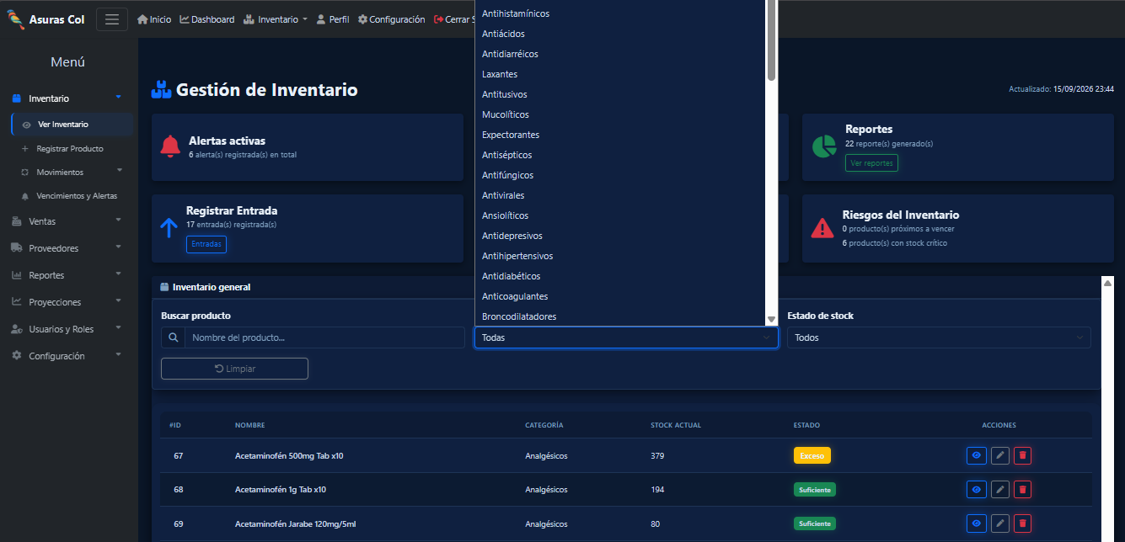
- Descripción: Módulo de clasificación de productos médicos. Muestra la tabla de las familias de medicamentos creadas (por ejemplo: Analgésicos, Antibióticos, Antivirales) y provee las opciones necesarias para dar de alta nuevas categorías o editar las descripciones de las clasificaciones existentes.
Figura 7. Gestión de proveedores
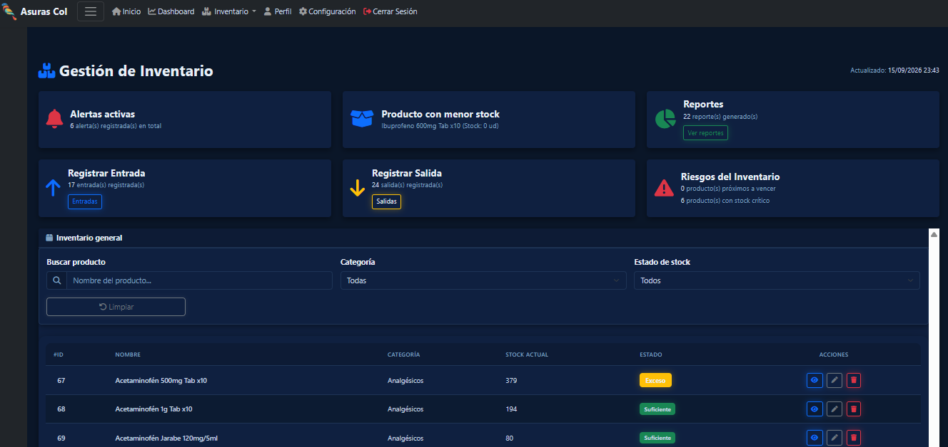

- Descripción: Panel general de administración de distribuidores activos en la plataforma. Muestra el listado consolidado de empresas asociadas con sus respectivos NIT, productos suministrados, fecha de la última entrega, nivel de actividad comercial e indicadores de frecuencia de abastecimiento en días.
Figura 8. Gestión de laboratorios

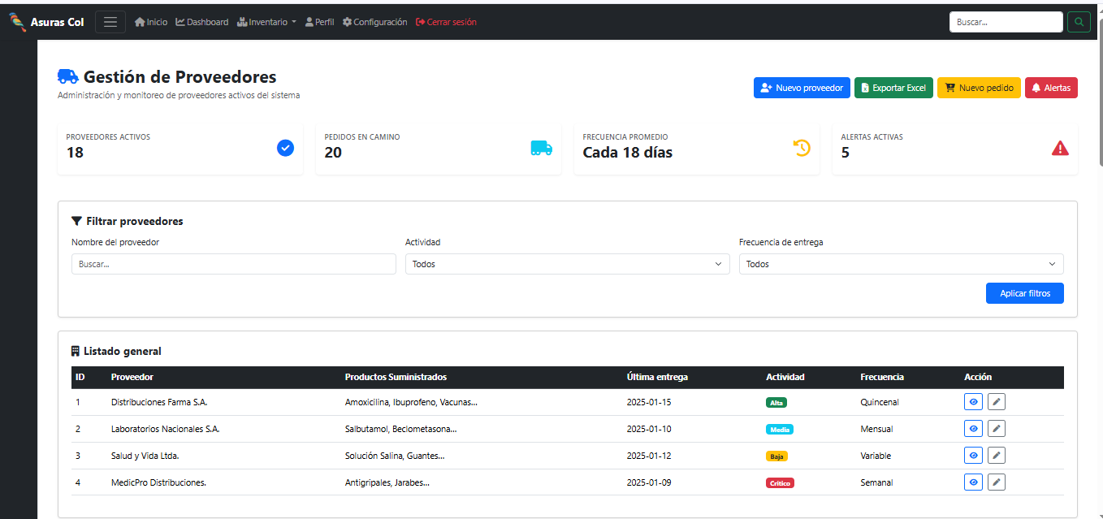
- Descripción: Interfaz para el control de entidades fabricantes de medicamentos. Permite visualizar las empresas farmacéuticas aliadas encargadas de la producción de los insumos y centraliza el registro de sus datos de contacto comerciales para agilizar las operaciones de compras.
Figura 9. Vista de inventario

- Descripción: Panel consolidado de control de flujos de inventario. Integra los accesos rápidos a los submódulos de movimientos logísticos del almacén, permitiendo alternar de forma inmediata entre el historial general de operaciones, el registro de entradas por compras y el reporte de salidas o ajustes de stock.
Figura 10. Gestión de Alertas

- Descripción: Interfaz del módulo de Alertas del sistema. Muestra el panel donde el usuario visualiza las notificaciones de control automatizadas (medicamentos vencidos o niveles de stock crítico) y los controles para establecer alertas manuales o configurar las reglas de notificación.
Figura 11. Módulo Reportes y Estadísticas

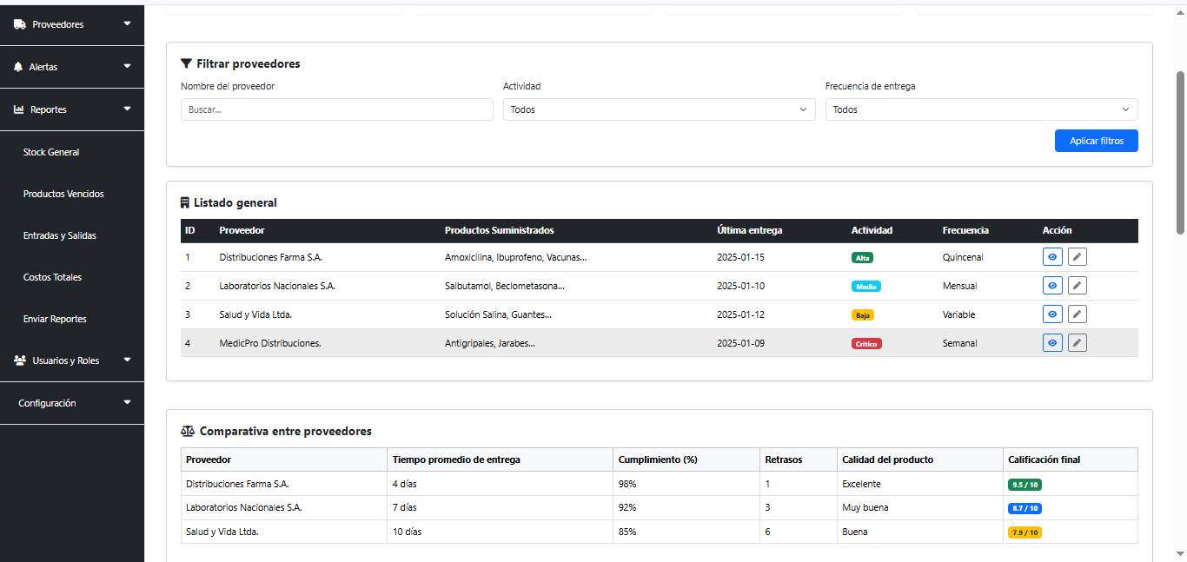

- Descripción: Panel analítico para la extracción de información consolidada. Muestra las opciones para generar y exportar datos resumidos sobre el stock general, los costos totales del inventario, los productos caducados y el registro histórico de entradas y salidas del almacén.
Figura 12. Administración de Usuarios y Roles
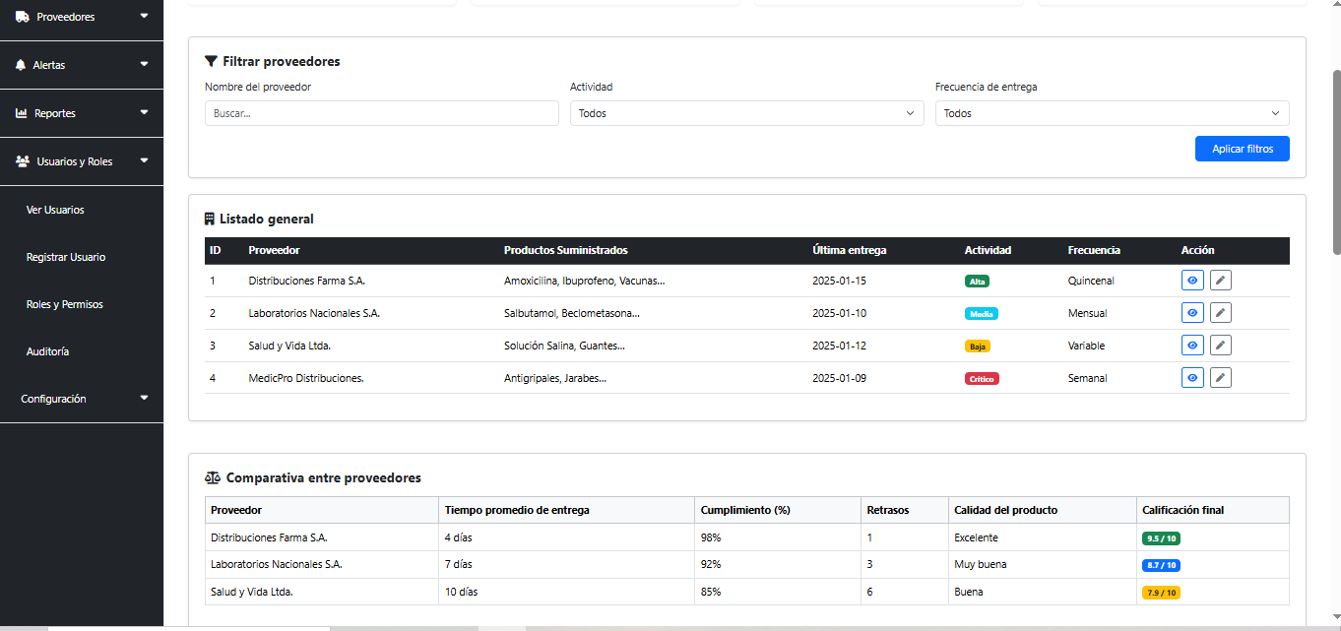
- Descripción: Interfaz de control de acceso a la plataforma. Muestra el listado de las cuentas registradas con sus nombres, correos electrónicos y cargos. Incluye el botón operativo para dar de alta nuevos usuarios dentro del sistema.
Figura 13. Formulario de Registro de Usuario
- Descripción: Ventana de captura de datos para nuevos operarios. Dispone de campos de texto obligatorios para el ingreso del nombre, correo electrónico institucional, asignación del rol inicial y la contraseña provisional de acceso.
Figura 14. Panel de Configuración - Perfil Persona
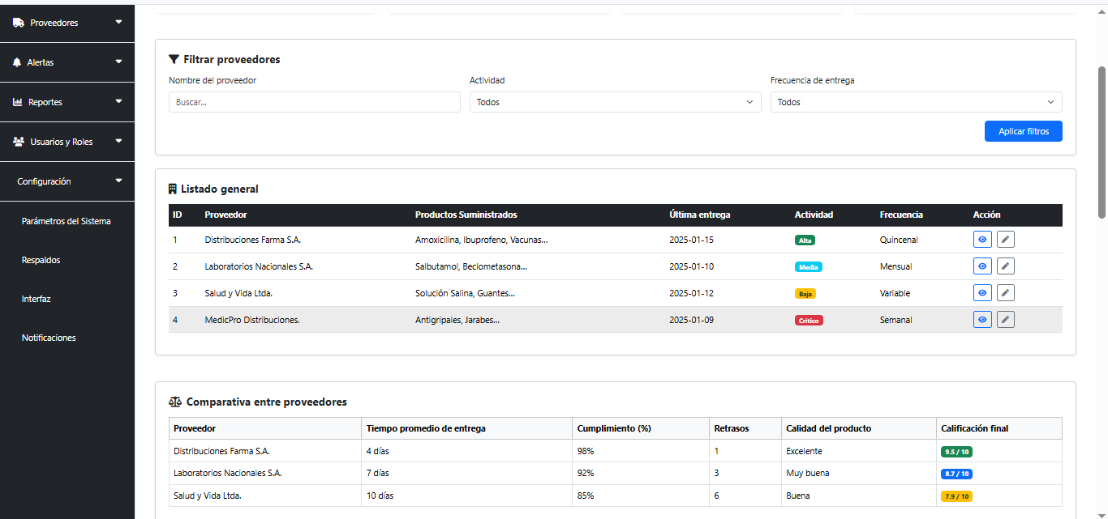
- Descripción: Pantalla de gestión de cuenta del usuario activo. Muestra los formularios para actualizar la fotografía de perfil, modificar el nombre completo, verificar el cargo dentro de la organización y el botón para realizar el cambio de contraseña de seguridad.
Figura 15. Preferencias de Interfaz

- Descripción: Módulo de personalización visual del entorno de trabajo. Contiene los menús desplegables para alternar entre el tema claro o tema oscuro, seleccionar el idioma de las etiquetas de la aplicación y ajustar la densidad de la información en las tablas.
Figura 16. Configuración de Notificaciones

- Descripción: Interfaz para la administración de canales de comunicación. Muestra las casillas de verificación que permiten al usuario activar o desactivar el envío de alertas automáticas de stock y avisos de vencimientos directamente a su correo electrónico.

18. Conclusiones
- El desarrollo e implementación del software Mediccolombia representa una solución tecnológica óptima para mitigar los problemas clásicos de desabastecimiento, quiebres de stock y pérdidas económicas por medicamentos caducados en la gestión hospitalaria y farmacéutica.
- La estructuración de interfaces limpias, paneles analíticos como el Dashboard General, garantizan una experiencia de usuario intuitiva que reduce la curva de aprendizaje del personal administrativo y operativo.
- Este manual de usuario se consolida como un instrumento de transferencia de conocimiento fundamental dentro del programa de formación del SENA. Asegura que cualquier operario pueda ejecutar procesos de registro, consulta y control bajo los estándares técnicos definidos en el ciclo de vida del proyecto.
- La escalabilidad del sistema queda evidenciada en módulos como Usuarios y Roles y Configuración, los cuales están preparados arquitectónicamente para integrar capas avanzadas de auditoría, control de permisos restringidos y protección de datos en futuras versiones del aplicativo.

